Číslo zakázky: 24/515002
12/8
Czech Tourist Authority – CzechTourism
Embassy of Czech Republic
26-30 Kensington Palace Gardens
London W8 4QY

Dodavatel:
Tržiště a.s.
Tržiště 368/9,
Praha 1 11000
IČO: 26503727

Doobjednáváme: K ubytovaní Press tripu pro téma Rok České Hudby doobjednávame večeři pro 2 novináře

Dobjednáváme u Vás k ubytovaní Press tripu pro téma Rok České Hudby večeři pro 2 novináře. Z důvodu velice pozdního příletu byla večeře poskytnuta hotelem.

BBC Music Magazine – xxx
Opera Now – xxx
Gramophone – xxx

Cena celkem :
135,05 EUR včetně DPH / 3352 CZK včetně DPH / Termín dodání: 30/5/2024

Výstup: Doložení výše uvedeného předmětu plnění Programem Press tripu

Předávací protokol: ano x ne

Platební podmínky: 100 % celkové ceny bude uhrazeno po dodání všech výstupů
plynoucích z objednávky. V případě, že nebude Dodavatelem dodáno veškeré plnění, faktura nebude přijata

Sankce: Za každý den prodlení s plněním bude účtována sankce ve výši 5 % z celkové hodnoty objednávky.

Splatnost faktury: 21 dní

Prosíme o uvedení čísla objednávky na faktuře. Fakturu spolu s kopií této objednávky prosím zaslat na e-mail ředitele ZZ. XXX

Děkuji za vyřízení naší objednávky.

S pozdravem
Schváleno: 14.6.2024

V Londýně

Vyřizuje: Za objednávajícího:

Porovnací nabídky :

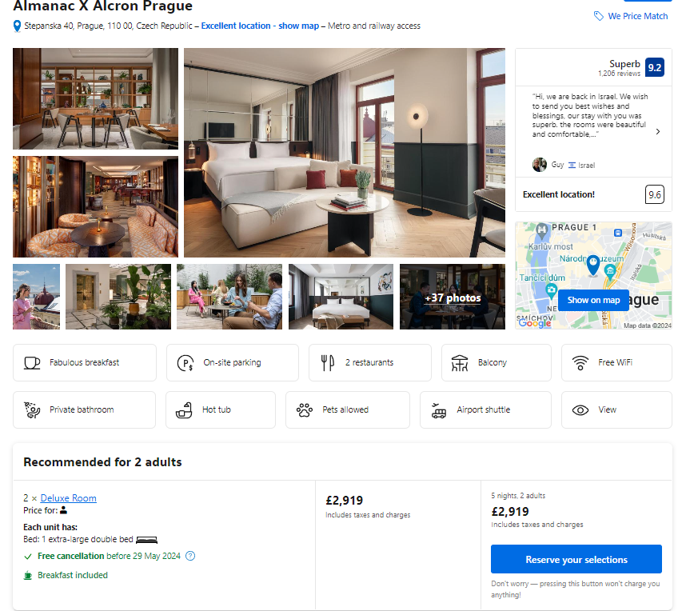
Cena za 4 noci pre 2 osoby 2 919 GBP

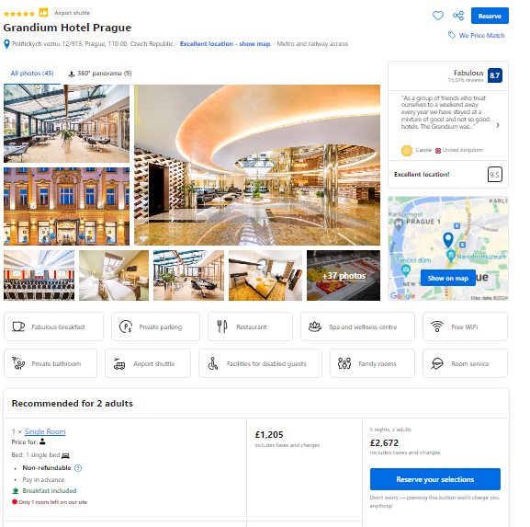
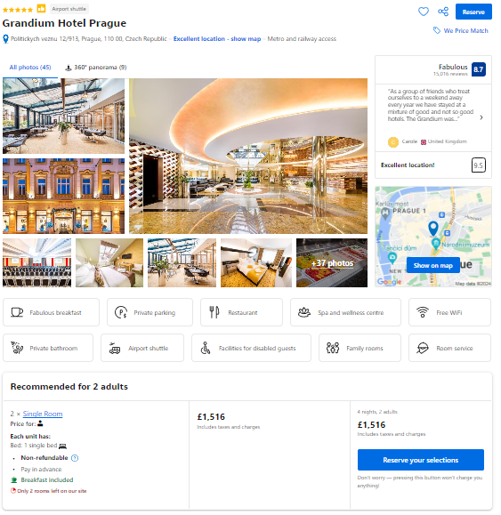
5 nocí 2 osoby= / 2672 GBP / + 4 noci 2 osoby = 1516 GBP – spolu = 4 181 GBP

